**[HTML] CSS 선택자**

1. 선택자란? Html 문서 중 특정 부분을 선택하여, 해당 부분의 속성을 변경하는 목적으로 사용 (CSS 를 사용하는 이유, javascript, jquery 등에서도 사용)

2. 속성선택자란? 특정 태그를 선택하여 CSS속성을 적용할 수 있다

* 선택자? 전체라는 의미의 * 선택자를 사용하면 문서 전체를 선택하는 의미가 있다

1. tag, id, class 혼합 : tag, id, class를 혼합하여 CSS에서 속성을 설정할 수 있다.
2. 속성 선택자 : tag의 속성을 선택하여 CSS의 속성을 설정할 수 있다
   * 선택자[속성] : 지정한 속성을 가지고 있는 요소를 찾아 스타일을 적용
   * 선택자[속성=값] : 속성 값이 특정값과 같은 경우를 찾아 스타일을 적용
   * 선택자[속성^=값] : 속성 값이 지정한 문자로 시작하는 속성값에 대해서만 스타일을 적용
   * 선택자[속성$=값] : 속성 값이 지정한 문자로 끝나는 속성에 대해서만 스타일을 적용

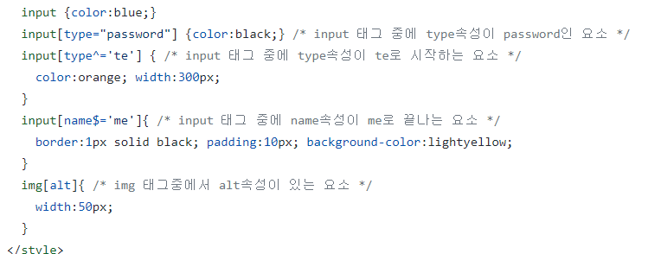

1. 동위(=형제) 선택자(+하나만, ~다선택) : 태그의 동등한 위치를 판단하여 CSS속성을 설정할 수 있다.

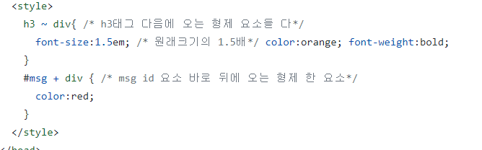

1. 반응 선택자 : 마우스를 올려 놓았을 때(hover상태)의 반응에 따른 속성을 설정할 수 있다

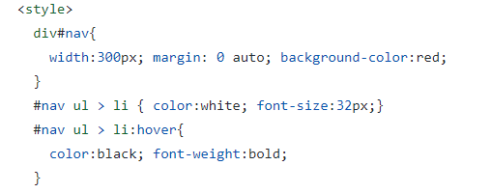

1. 상태 선택자 : 상태에 따라 CSS속성이 변화하는 설정을 할 수 있다. ex. input태그의 경우 focus가 맞혀졌을 때

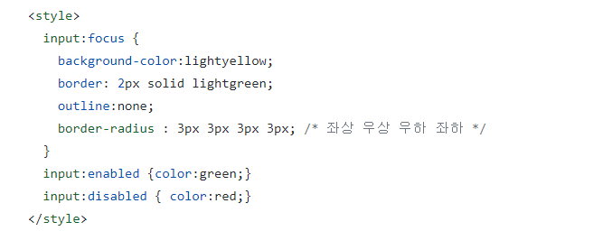

1. 구조 선택자 : 구조에 따라 CSS 속성이 변화하는 설정을 할 수 있다

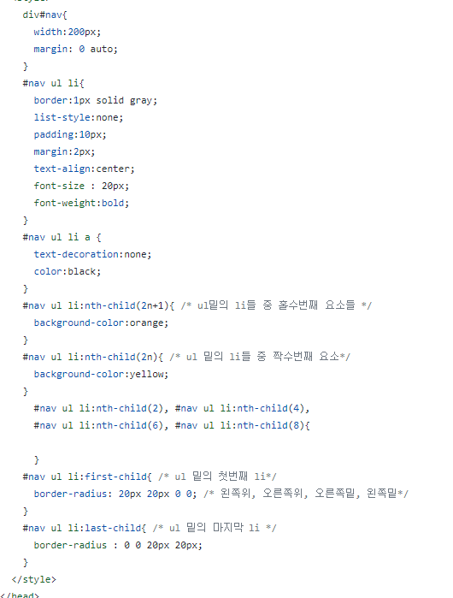

1. 링크 선택자 : 문서에 링크(href) 되어 있는 문자를 선택하여, CSS 속성을 설정할 수 있다

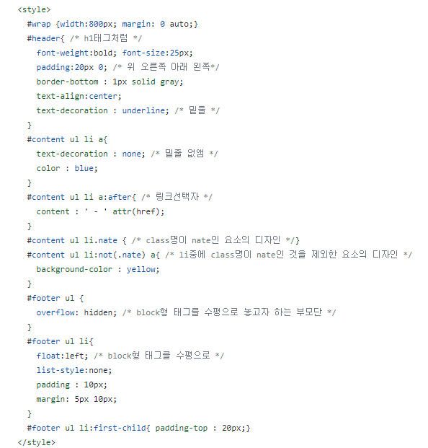

1. 부정 선택자 : 나를 제외한 모든 태그에 CSS 속성을 적용할 수 있다